mbre total d'objets : 2 |  |  |  | 84,98 USD  +9,00 USD  livraison
  Afficher les détails de la commande
  Contacter le vendeur
  Autres actions
 |  | 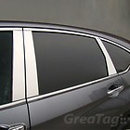 |  | 2012 12 HONDA CR-V CRV STAINLESS STEEL WINDOW CENTER PILL...(180900472410)  Date de vente : 28/04/13 | 49,99 USD  37,92 EUR
  Laisser une évaluation
  Vendre cet objet
  Autres actions
 |  | 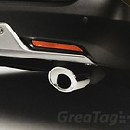 |  | 2012 HONDA CR-V CRV CHROME EXHAUST FINISHER MUFFLER TIP N...(170855689038)  Date de vente : 28/04/13 | 34,99 USD  26,54 EUR
  Laisser une évaluation
  Vendre cet objet
  Autres actions
 |  | 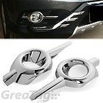 |  | 2012 HONDA CRV SUV TRIPLE CHROME FRONT SIDE FOG LIGHT COV... (400467571961)  greatag | 17833 | 98.8%  Date de vente : 28/04/13 | 27,99 USD  21,23 EUR  + 3,00 USD  2,28 EUR  livraison
  Laisser une évaluation
  Suivre le colis
  Autres actions
 |  | 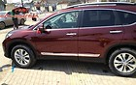 |  | Stainless Steel Side door Body molding chrome TRIMS For H...(181090067791)  autoparts0522 | 460 | 99.1%  Date de vente : 27/04/13 | 55,00 GBP  64,93 EUR  Livraison gratuite
  Laisser une évaluation
  Suivre le colis
  Autres actions
 |  | 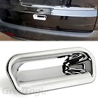 |  | 2012 HONDA CR-V TRIPLE CHROME TAILGATE DOOR HANDLE BOWL C...(170844200208)  greatag | 17833 | 98.8%  Date de vente : 27/04/13 | 17,99 USD  13,65 EUR  + 3,00 USD  2,28 EUR  livraison
  Laisser une évaluation
  Suivre le colis
  Autres actions
 |  | 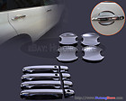 |  | Chrome Door Handle Cover w/smart key+ Cup Bowl combo for ... (251157731978)  hutongstore | 9355 | 99.5%  Date de vente : 27/04/13 | 15,99 GBP  18,88 EUR  Livraison gratuite
  Laisser une évaluation
  Contacter le vendeur
  Autres actions
 |  | 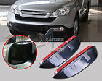 |  | 2X Mirror Rain Shield Guard Board Sun Visor Shade Cover ...(230907888077)  eastar4 | 27131 | 99.1%  Date de vente : 27/04/13 | 11,59 USD  8,79 EUR  Livraison gratuite
  Laisser une évaluation
  Contacter le vendeur
  Autres actions
 |  | 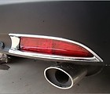 |  | 2 Pics New Chrome Rear Fog Light Cover Trim Fits For 2012...(221183355165)  smartenginestore | 199 | 99.5%  Date de vente : 27/04/13 | 18,04 USD  13,68 EUR  + 12,99 USD  9,85 EUR  livraison
  Laisser une évaluation
  Suivre le colis
  Autres actions
 |  |  | Ajouter un commentaireArchiver

Page 1of 1 | 1

Objets achetés récemment
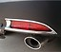  2 Pics New Chrome Rear F...  18,99 USD | 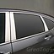  2012 12 HONDA CR-V CRV S...  49,99 USD | 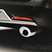  2012 HONDA CR-V CRV CHRO...  34,99 USD | 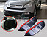  2X Mirror Rain Shield G...  11,59 USD | 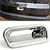  2012 HONDA CR-V TRIPLE C...  17,99 USD

- A propos d'eBay
- Nouveautés
- Acheter
- Liste d'objets désirés sur eBay
- S'inscrire
- La Sécurité sur eBay
- VeRO: Programme de protection de la propriété intellectuelle
- Règlements et sécurité
- eBay expliqué
Copyright © 1995-2013 eBay Inc. Tous droits réservés. Les marques et marques commerciales mentionnées appartiennent à leurs propriétaires respectifs. L'utilisation de ce site Web implique l'acceptation des Conditions d'utilisation et du Règlement sur le respect de la vie privée d'eBay.
Heure officielle d'eBay

